**기초 컴퓨터 그래픽스**

**HW5 README**

20181650 안도현

**1. [환경 명세]**

OS: WINDOWS 10 64bit

CPU: AMD Ryzen 7 5700U

GPU: AMD Radeon(TM) Graphics

Memory: 16.0 GB

IDE: Visual Studio 2022

**2. [요구사항]**

참고) 이동 카메라 조작법

i) 'n'키를 누르면 세상 이동 카메라의 초기 위치인 원형 신전의 동상 앞으로 카메라가 이동해 화면에 표시되며, 동시에 이동 모드가 켜진다.

ii) FPS게임 유저에게 익숙한 방식으로 i,j,k,l 전후좌우 이동이 가능하도록 설정했으며, 상하 방향은 순서대로 u키와 o키를 통해 가능하다. 또 마우스 왼쪽 버튼을 누른 채로 화면을 상하좌우로 돌릴 수 있고 마우스 오른쪽 버튼을 누른채로 좌우로 커서를 이동하면 화면이 시계 또는 반시계 방향으로 회전한다.

iii) 세상 관찰 카메라와 마찬가지로 SHIFT+mouse scroll을 통해 줌 인/줌 아웃이 가능하다.

1. Gouraud shaing(미구현)

2. Phong shading & 4. 세상 좌표계에 광원 배치

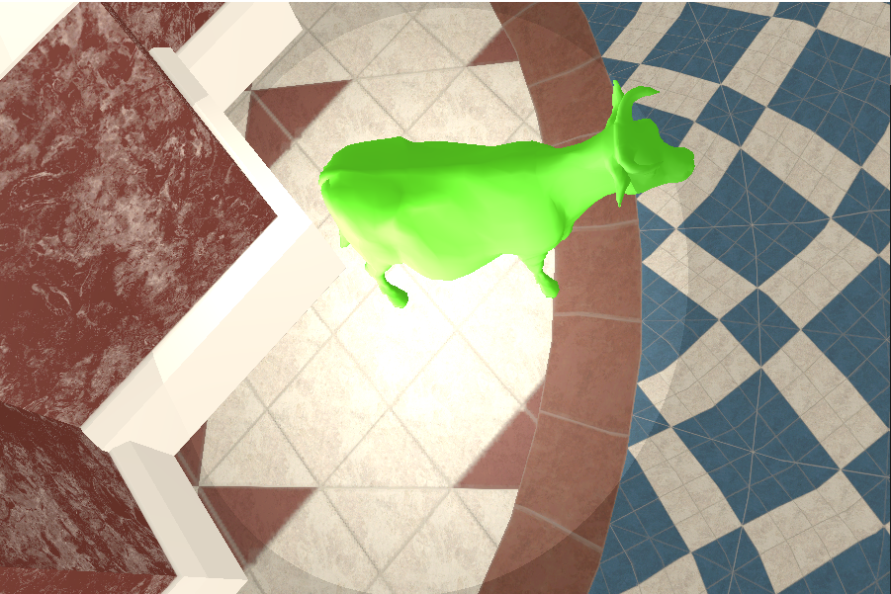

원형 홀의 조각상 바로 앞에 놓인 소에 비춰진 퐁 셰이딩이다. 쉐이딩 과정을 명확히 보이기 위하여 세상 좌표계의 (0,-200,600)-소 기준으로 상단 공간에 세상 좌표계 기준으로 놓인 광원을 하나 배치했다. 이 광원은 점 광원이고 아래를 향한 스폿 효과가 나타나고 있다. 이 광원은 w키를 통해 on/off를 제어할 수 있다.

3. texture mapping

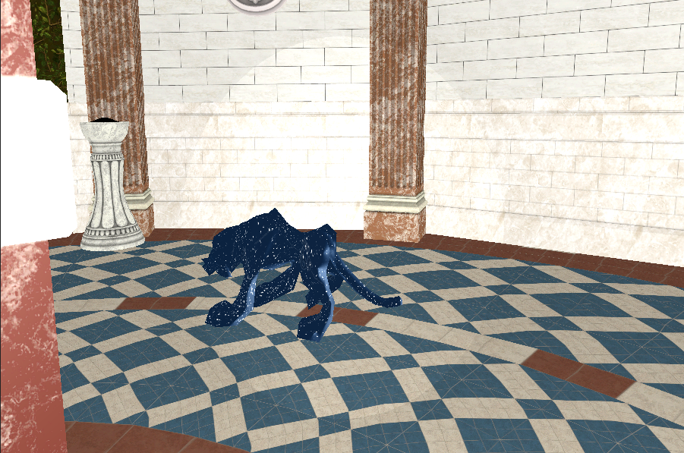

움직이는 물체인 호랑이에 별무늬 텍스쳐를 입혔다

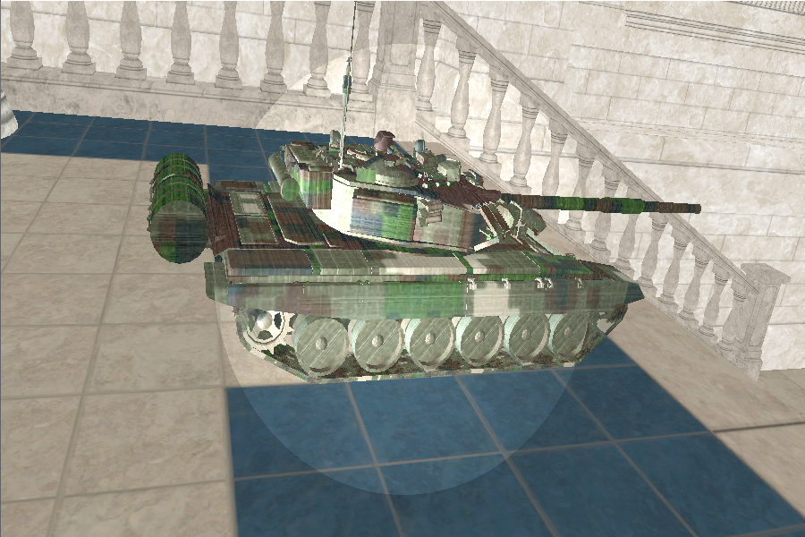

정지한 물체인 탱크에 디지털무늬 텍스쳐를 입혔다

5. 눈 좌표계에 광원 배치

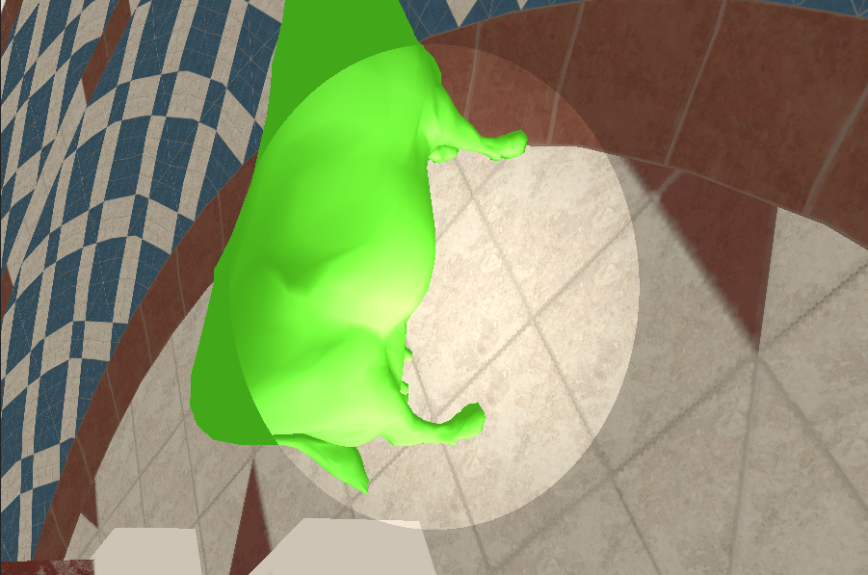

e키를 통해 on/off를 조절할 수 있는 이동하는 카메라에 대한 눈 좌표계에 고정된 광원이다. 스폿 효과를 통해 손전등을 킨 것과 같은 효과를 얻을 수 있다.

6. 모델링 좌표계에 광원 배치

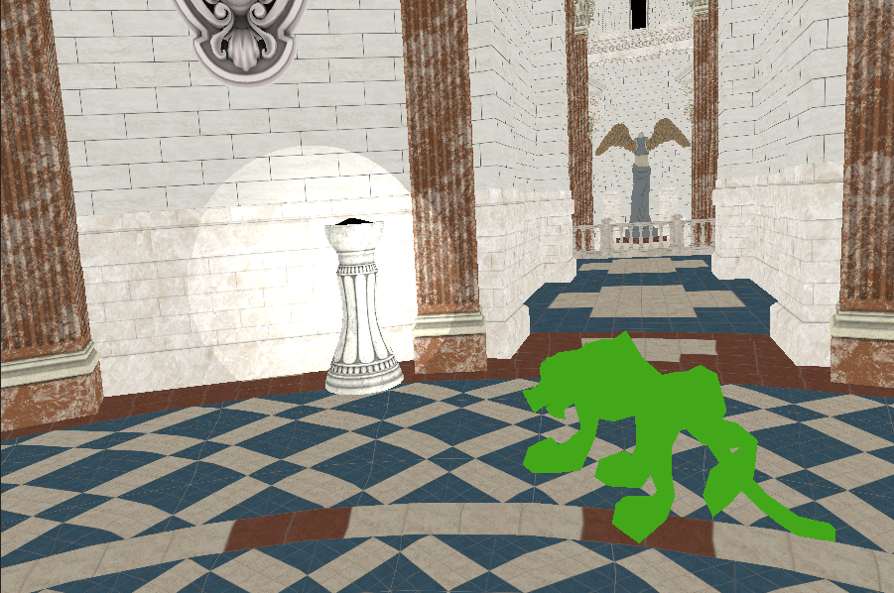

m키를 통해 on/off를 조절할 수 있는 호랑이에 대한 모델링 좌표계에 고정된 광원이다. 스폿 효과를 통해 손전등을 킨 것과 같은 효과를 얻을 수 있고, 호랑이의 눈 근처에서 전방을 향해 비춰지게 된다.

7. 투명 효과

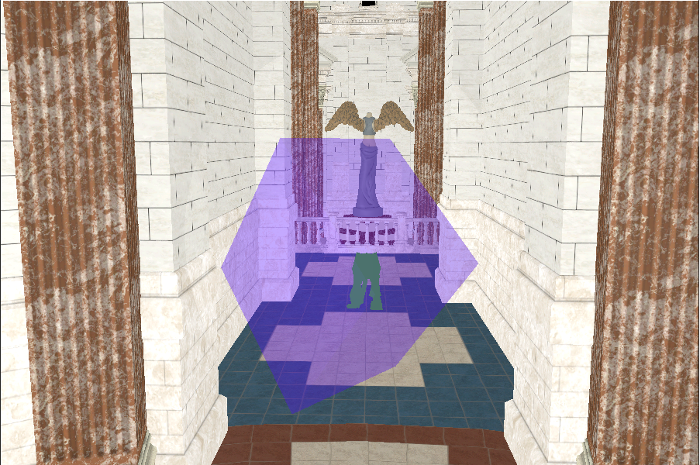

역시 이동 카메라의 디폴트 좌표에서 바로 보이는 정육각형 큐브이다. 디폴트는 투명 상태이며 t키로 투명/불투명을 조절할 수 있고, q키와 a키를 통해 불투명도를 조절 가능하다.

8. 셰이더 효과(미구현)